Pentru fiecare sarcină, trebuie să oferi o soluție sub forma unei scheme logice care afișează pseudocodul fiecărei sarcini. Sarcinile fără soluție nu vor fi luate în considerare.

Rezolvarea sarcinilor se poate face pe foi de hârtie și fotografiate, sau în orice aplicație de creare a diagramelor (de exemplu, [miro](https://miro.com/), [diagrams.net](http://diagrams.net)) și realizate capturi de ecran. Apoi trebuie să plasezi fotografiile sau capturile de ecran într-un document text.

**Sarcina 1.** Afișează pseudocodul de mai jos în formă de schemă logică.

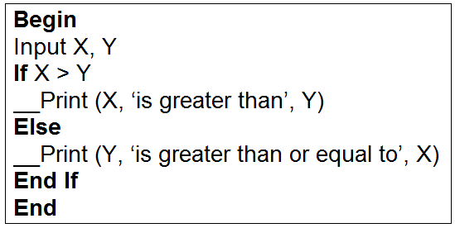

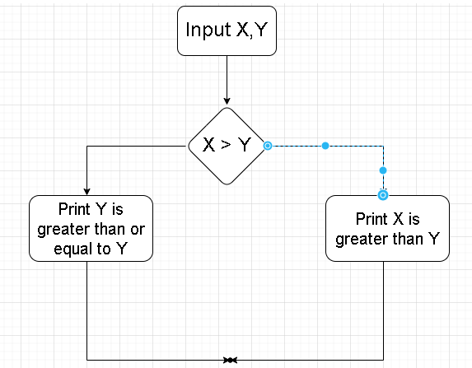

Care este numărul minim de cazuri de testare necesare pentru a asigura un statement covarage de 100% și un decision coverage de 100%?

A. Statement coverage = 3, Decision coverage = 3

**B. Statement coverage = 2, Decision coverage = 2**

C. Statement coverage = 1, Decision coverage = 2

D. Statement coverage = 2, Decision coverage = 1

**Sarcina 2.** Afișează pseudocodul de mai jos în formă de schemă logică.

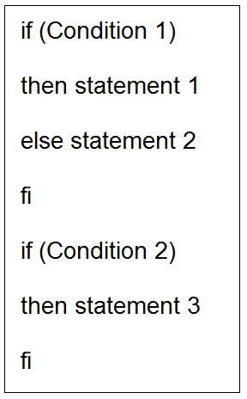

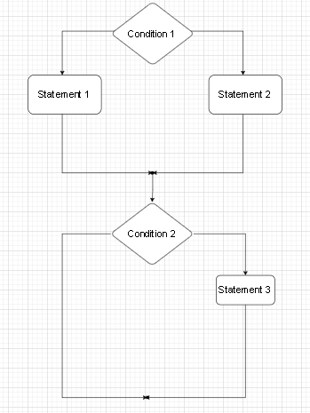

Care este numărul minim de cazuri de testare necesare pentru a asigura un path coverage de 100%?

A. 1

**B. 2**

C. 3

D. Niciun răspuns nu este corect

**P.S.**

**‘fi’ - este același lucru cu ‘End If’ - sfârșitul condiției.**

**Sarcina 3.** Afișează pseudocodul de mai jos în formă de schemă logică.

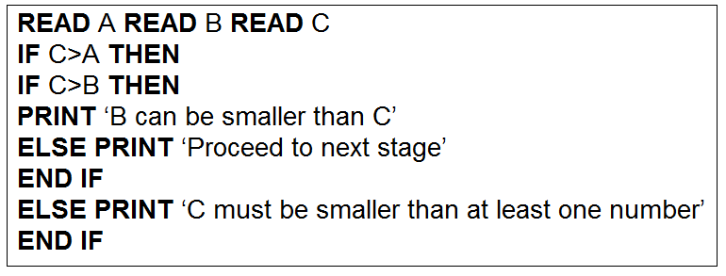

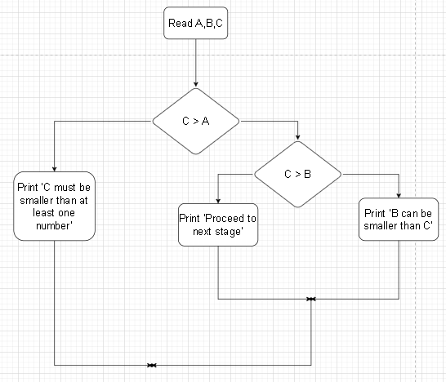

Care este numărul minim de cazuri de testare necesare pentru a asigura un statement coverage de 100% și un decision coverage de 100%?

A. 2, 4

B. 3, 2

**C. 3, 3**

D. 2, 3

**Sarcina 4.** Afișează pseudocodul de mai jos în formă de schemă logică.

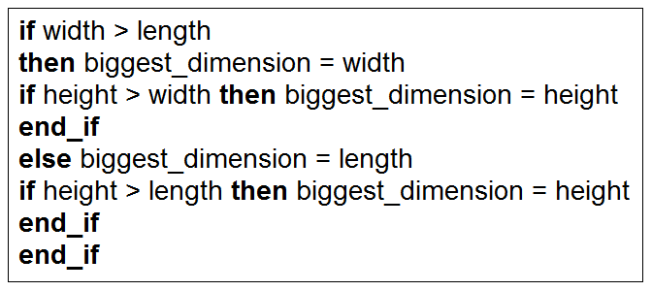

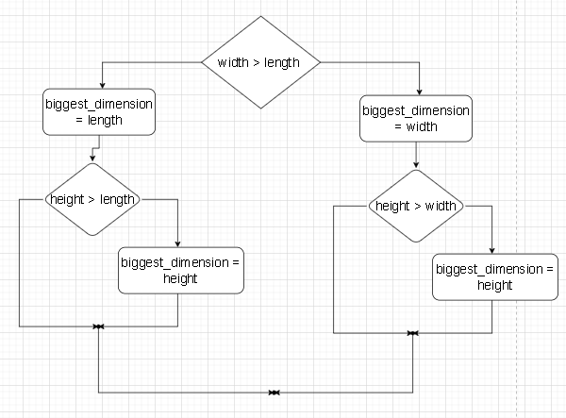

Care este numărul minim de cazuri de testare necesare pentru a asigura decision coverage de 100%?

A. 3

**B. 4**

C. 1

D. 2

**Sarcina 5.** Dacă alegi să călătorești în clasa economy, poți fi promovat la clasa business, mai ales dacă ai un card de aur pentru zborurile private ale companiei aeriene. Dacă nu ai un astfel de card, există riscul să nu poți călători dacă avionul este plin sau dacă întârzii la check-in. Toate aceste situații sunt prezentate în diagrama de mai jos, unde fiecare instrucțiune (operator) este numerotată.

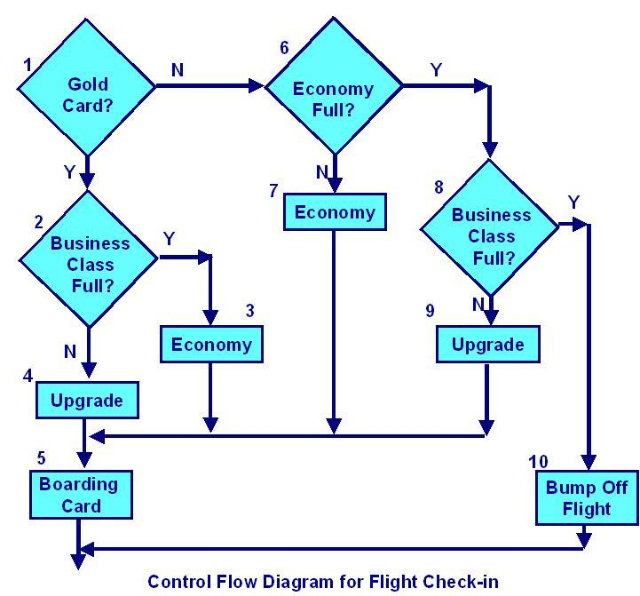

Lansează 3 teste:

**Testul 1** - Proprietarul gold card este promovat la clasa business.

**Testul 2** - Pasagerul fără gold card rămâne în clasa economy.

**Testul 3** - Pasagerul care este îndepărtat de pe zbor.

Care este statement covarage pentru cele trei teste?

A. 60%

B. 70%

**C. 80%**

D. 90%

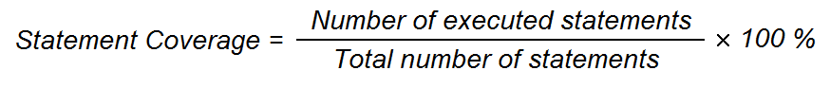

8/10*100

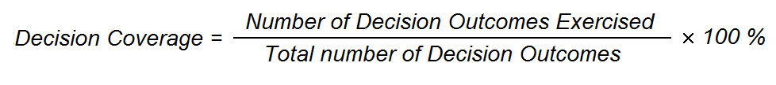

3/5*100